Územnosprávne členenie Slovenska

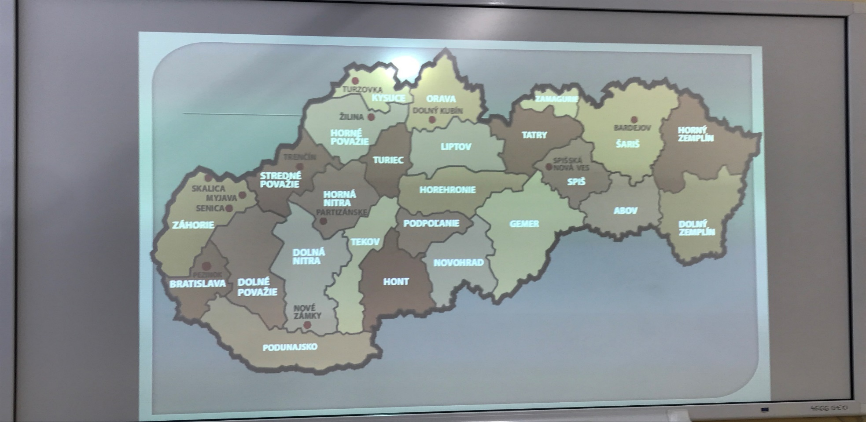

* **História**
  + **10. – 13. storočie** – komitáty (16), na čele boli úradníci
  + **13. – 19. storočie** – stolice (19 – napr. Gemerská, Spišská, Liptovská) – na čele boli šľachtici
  + **½ 19. – 1928** – župy
  + **1928 – súčasnosť** – okresy
  + **1960 – 1990** – 3 kraje – Západoslovenský, Stredoslovenský, Východoslovenský (33 okresov)
  + **1990 – 1996** – 3 kraje (38 okresov)
  + **1996 – súčasnosť** – 8 krajov, 79 okresov
* **Rozlohou najväčší kraj na SR** – Banskobystrický
* **Rozlohou najmenší kraj** – Bratislavský
* **Najvyšší počet obyvateľov** – Prešovský kraj
* **Najnižší počet obyvateľov** – Trnavský kraj
* **Najvyššia hustota zaľudnenia** – Bratislavský kraj
* **Najmenšia hustota zaľudnenia** – Banskobystrický kraj
* **Najvyšší počet obcí** – Prešovský kraj (666)
* **Najmenší počet obcí** – Bratislavský kraj (89)
* Na Slovensku sa podľa tradície a spoločného odevu vytvorili tieto regióny:
  + **Východné Slovensko** – Spiš, Šariš, Abov, Zemplín
  + **Severné Slovensko** – Kysuce, Orava, Liptov
  + **Južné Slovensko** – Gemer, Novohrad
  + **Stredné Slovensko** – Turiec, Horehronie
  + **Západné Slovensko** – Záhorie, Podunajsko